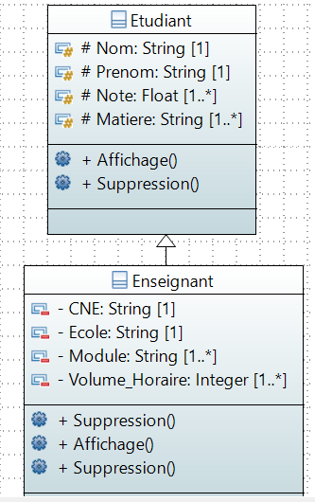 **Affichage ()** : fonction virtuelle permettant d’afficher les informations de la classe

**Suppression ()** : fonction virtuelle permettant de supprimer :

* Une matière particulière
* Un module particulier

**Suppression()** : supprimer les modules une fois le volume horaire atteint 25 heures

Exercice2 :

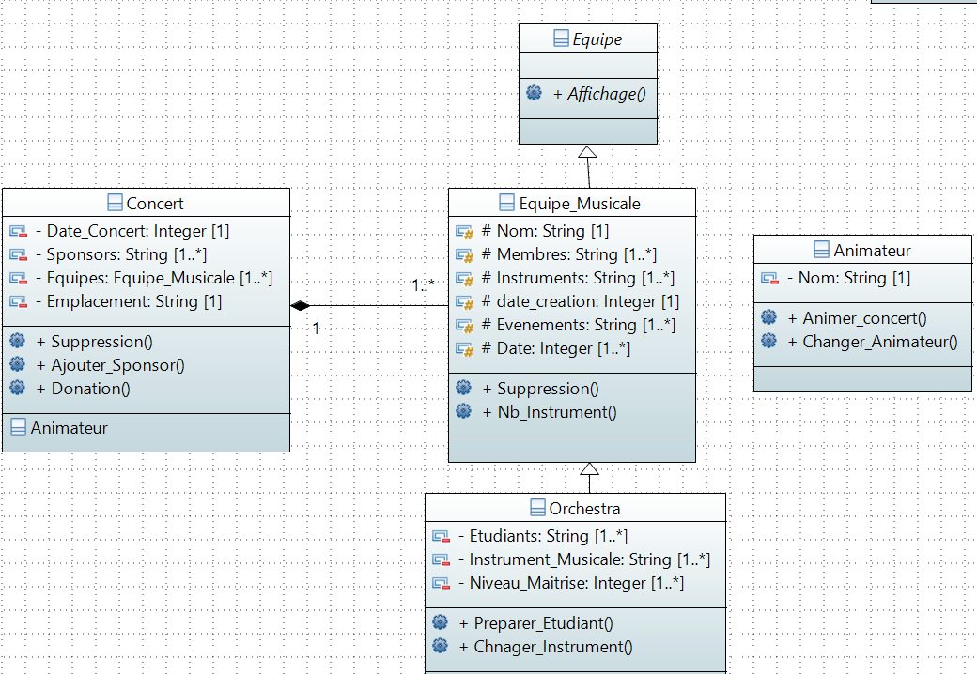

1. **Affichage**() fonction virtuelle pure permettant d’afficher les informations d’une classe

**Equipes Musicales :**

1. **Suppression** () : supprimer les membres possédant l’instrument « Violon »
2. **Nb**_**Instruments**() : retourner le nombre d'occurrences d’un instrument particulier

**Orchestra :**

1. **Preparer_Etudiant**() : préparer les étudiants pour rejoindre l’équipe principale. Les étudiants doivent avoir un niveau de maitrise supérieure à 4, et leur instrument musical est manipulé par deux membres au plus
2. **Changer_Instrument**() : Proposer un nouvel instrument pour les étudiants dont le niveau de maitrise est inférieur à 2 (les instruments proposés doivent être manipulé par un seul membre)

**Concert**

1. **Suppression ()** : supprimer les équipes musicales ayant un évènement qui coïncide avec la date du concert
2. **Ajouter_Sponsor()** : Ajouter « Spotify » comme sponsor si le concert contient au moins trois équipes qui performent dans des évènements nommés « JAZZ »
3. **Donation ()** : effectuer une donation pour une orchestra si tous ses étudiants ont un niveau de maitrise supérieure à 3

**Animateur**

1. **Animer_concert()** : Animer un concert si toutes les équipes sont composées de 20 membres
2. **Modifier_Animateur()** : changer l’animateur si son nom figure dans les membres d’une équipe et si cette équipe a un événement dans la même date du concert

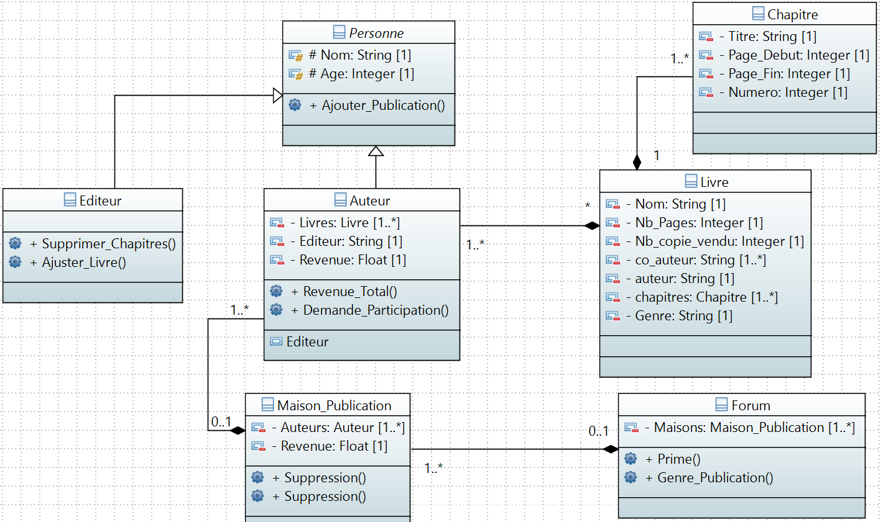

1. **Ajouter_Publication()** : fonction permettant d’ajouter un livre pour l’auteur, il se peut que l’auteur soit un co-auteur du livre ajouté et non pas l’auteur principal (assure la non existence du livre)
2. **Revenue_Total** : calculer le revenu total d’un auteur :

* Si l’auteur et l’écrivain principal, il sera payé 50 $ pour chaque copie vendue.
* Si l’auteur est le premier ou le deuxième co-auteur, il sera payé 25$ par copie
* Sinon 15$ par copie

1. **Demande_Participation()** : retourner les informations des deux livres les mieux vendus pour participer dans le Forum

**Editeur :**

1. **Supprimer_Chapitre()** : Si un livre est de type « Romance » et comprend plus de 12 chapitres (supprimer les chapitres restants sauf le chapitre conclusion). supprimer le livre autrement (l’ordre des chapitres est aléatoire)
2. **Ajuster_Livre()** : ordonner la numérotation des chapitres

**Maison_Publication :**

1. **Suppression()** : Supprimer l’auteur qui a co-rédigé le nombre maximal de livres, et l’auteur principal avec le nombre minimum de livres co-rédigés.
2. **Suppression()** : sachant que le revenu de la maison de publication est de 30 % du revenu de chaque auteur, si le revenu de la maison est inférieur à un seuil, diminuer le nombre de co-auteurs jusqu’à l'achèvement du seuil (mettez à jour le salaire de l’auteur après déduction)

**Forum :**

1. **Prime()** : Donner un prime de 1500$ pour le livre le mieux vendu
2. **Genre_Publication**() : retourner le genre d’écriture le plus présent pour la maison de publication la plus profitable
3. Rendre l’opérateur + capable de retourner les informations de l’auteur principal d’un livre particulier